Nama : Annisa Putri Daniya

NIM : 40011423650307

Kelas : H

**TUGAS AKHIR**

Tugas Data Analitik

**Pertanyaan :**

Carilah id_produk dengan jumlah penjualan tertinggi selama 6 bulan pertama tahun 2024, yaitu dari 1 Januari hingga 30 Juni 2024, dan memiliki id_produksi bernomor genap!

**Penyelesaian :**

Carilah kode SQL Big Query di ChatGPT, dengan langkah-langkah :

1. Pertama lampirkan file yang dipakai untuk menjawab soal, pada Langkah ini yang dibutuhkan hanya file csv tabel produksi dan penjualan, tampilkan file csv tabel_produksi dan tabel_penjualan
2. Selanjutnya ketik di ChatGPT dengan instruksi dibawah ini! ( cat : untuk nama project diubah sesuai projek yang dibuat di bigquery )

Berdasarkan petunjuk dokumen diatas, dan dokumen tabel yang tersedia:

Tolong bantu saya dalam menggunakan BigQuery untuk menganalisis data penjualan dan produksi produk dari dua tabel yang telah saya unggah, yaitu tabel_produksi dan tabel_penjualan, yang ada dalam dataset perusahaan di project saya bernama project-daniya-440405. Saya ingin mencari id_produk dengan jumlah penjualan tertinggi tahun 2024, yaitu dari tanggal 1 Januari hingga 31 Desember 2024. Kriteria lainnya adalah id_produksi nya bernomor genap.

Catatan untuk membantu anda mengerjakan:

* Kolom id_produk, id_produksi, dan tanggal produksi ada di tabel_produksi,

* Kolom jumlah_terjual ada di tabel_penjualan

* Untuk cari penjualan terbesar: jumlah_terjual nya bisa diurutkan saja dari yang terbesar ke terkecil

* Kolom yang dipakai hanya id_produk, id_produksi, tanggal_produksi, dan jumlah terjual saja

* Untuk menghubungkan 2 tabel tersebut menggunakan foreign key, foreign key nya yaitu kolom id_produk

Dapatkah Anda memberikan query SQL khusus BigQuery untuk menjalankan analisis ini?

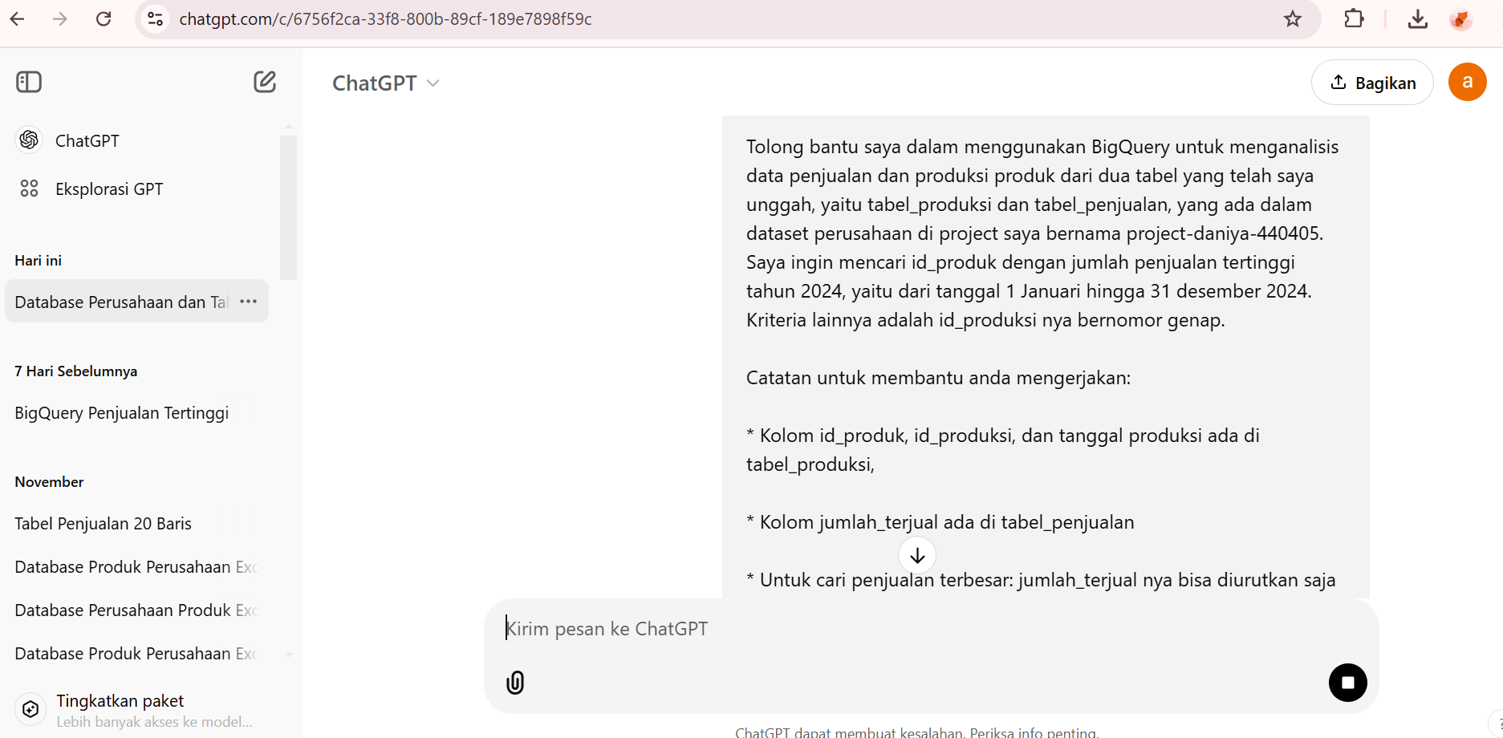

1. Link kode SQL

<https://console.cloud.google.com/bigquery?sq=632956686318:3bf27d149d8f4f01a94c9a5553260137&project=project-daniya-440405&ws=!1m4!1m3!8m2!1s632956686318!2s3bf27d149d8f4f01a94c9a5553260137>

1. 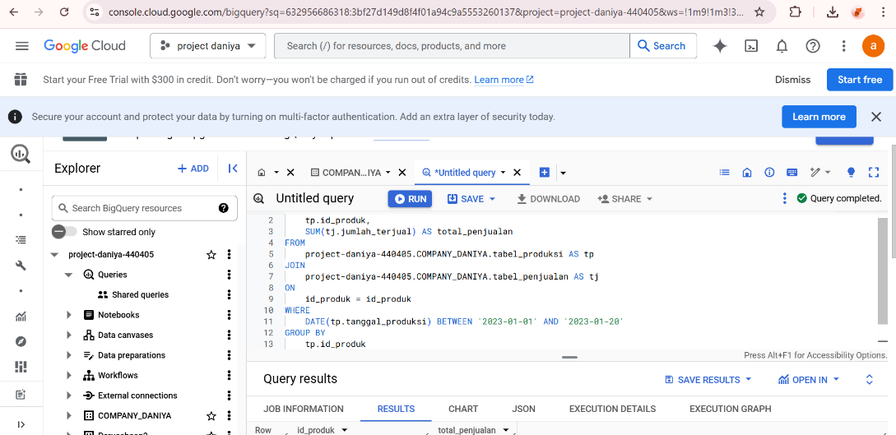Lampiran BigQuery project-daniya-440405
2. Hasil SQL ( Query Result )

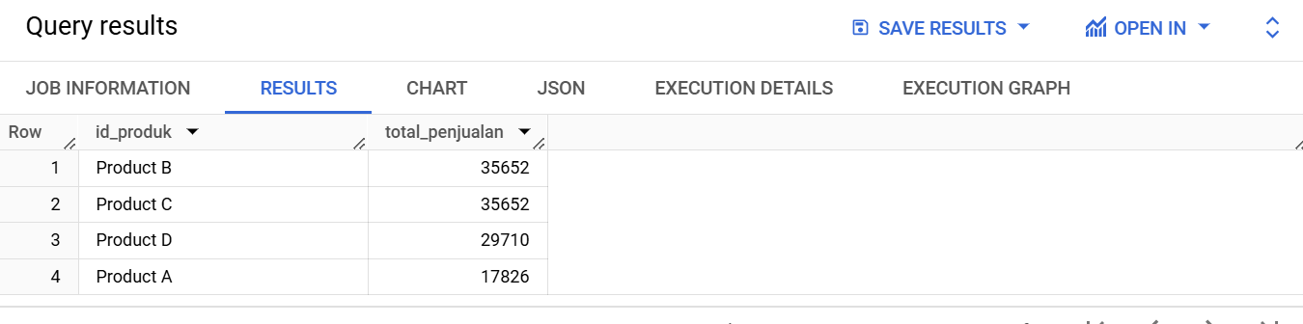

1. Jawaban

Berdasarkan hasil BigQuery yang ditampilkan, dapat disimpulkan bahwa :

1. Produk dengan Penjualan Tertinggi:
2. Produk "Product B" dan "Product C" memiliki total penjualan tertinggi, yaitu 35,652 unit.
3. Kedua produk ini memiliki jumlah penjualan yang sama.
4. Peringkat Penjualan:
5. Peringkat 1: Product B dan Product C (35,652 unit masing-masing).
6. Peringkat 2: Product D dengan total penjualan sebesar 29,710 unit.
7. Peringkat 3: Product A dengan total penjualan sebesar 17,826 unit.
8. Waktu Periode Analisis:

Periode waktu yang digunakan dalam query adalah antara 1 Januari 2023 hingga 20 Januari 2023.

1. Interpretasi:
2. "Product B" dan "Product C" adalah produk dengan performa terbaik selama periode analisis.
3. "Product D" dan "Product A" memiliki total penjualan yang lebih rendah dibandingkan dua produk teratas, menunjukkan peluang untuk meningkatkan strategi penjualan mereka.

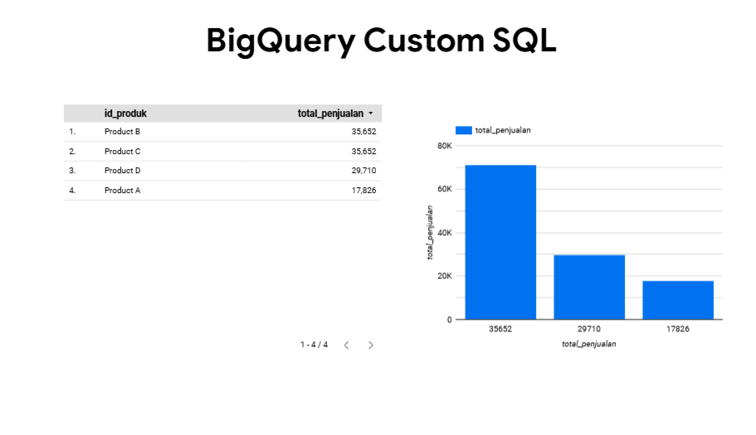7. Diagram BigQuery